Отчёт о работе районного методического объединения Школа молодого педагога Каргасокского района в 2023-2024 учебном году
Содержание
1.Цель и задачи ШМП_________________________________________________________2
2.Проведённые РМО ШМП_____________________________________________________3
3.Ссылки и публикации о работе ШМП___________________________________________8
4.Достижения молодых педагогов за 2023-24 учебный год___________________________9
5.Муниципальный дистанционный конкурс для молодых педагогов «Разработка сценария «Классное родительское собрание»»____________________________________________12
6.Статистика молодых педагогов, принявших участие в районных заседаниях ШМП___13
7.Выводы___________________________________________________________________14
8.Планирование на 2024-25 учебный год_________________________________________16

1.Цель и задачи ШМП

РМО Школа молодого педагога в этом учебном году работала над методической темой «Формирование функциональной грамотности обучающихся как механизм повышения качества образования». Данная тема способствует созданию условий для профессиональной и социальной адаптации молодых педагогов.

Основная цель работы Школы – создание организационно-методических условий для успешной адаптации молодых специалистов в условиях современной школы.
Задачи:
1.Содействие ускорению процесса профессиональной и социальной адаптации молодых педагогов.
2.Установление отношений сотрудничества и взаимодействия между молодыми специалистами и опытными педагогами. Организация наставничества (обучение молодых специалистов формам и методам работы, оказание им методической и практической помощи).
3.Формирование психологической компетентности.
4.Организация методического сопровождения молодых педагогов в создании и реализации образовательных программ и инновационных проектов.
5.Удовлетворение потребности молодых специалистов в непрерывном образовании.
6.Содействие в участии в профессиональных конкурсах.

2.Проведённые РМО ШМП
В 2023-24 учебном году было проведены 3 заседания РМО ШМП. На Августовской конференции работников образования Каргасокского района 25.08.2023 было проведено первое заседание. 15 ноября 2023 заседание районной Школы молодого педагога было посвящено теме «Функциональная грамотность» на базе МКОУ «Павловская ООШ», а 17.05.2024 Итоговое заседание районной ШМП по теме «Интерактивные методы работы» на базе МКОУ «Новоюгинская СОШ». Также 1-2 марта 2024 прошёл традиционный двухдневный Муниципальный Слёт молодых педагогов и наставников «Учитель – учителю 2024». Все мероприятия были направлены на развитие профессиональных качеств педагогов и повышение методической и педагогической компетентности.
 | РМО 25.08.23 | РМО 15.11.2023 |  | Метод.день  Васюг.округ |  | Слёт 02.03.2024 |  | РМО 17.05.2024
 | м-кл | уроки | м-кл | ур | м-кл | уроки | м-кл | уроки | м-кл
Молодые педагоги | 4 | 4 | 4 | 2 | - | 13 | 10 | - | 4
Опытные педагоги | 1 | - | 3 | - | 1 | 4 | 3 | - | 3
Совместно |  | - | 3 | - | 1 | 3 | 1 | - | 1
Итого | 5 | 4 | 10 | 2 | 2 | 20 | 14 | - | 8

РМО | Кол-во  заседаний | Кол-во  открытых уроков | Кол-во  выступлений  мастер-классов | Участие педагогов в проф.  конкурсах
Школа молодого педагога | 4 | 26+  4 урока на Фест.  интегр. уроков | 39 | 4  (1 очное,  3 заочное)

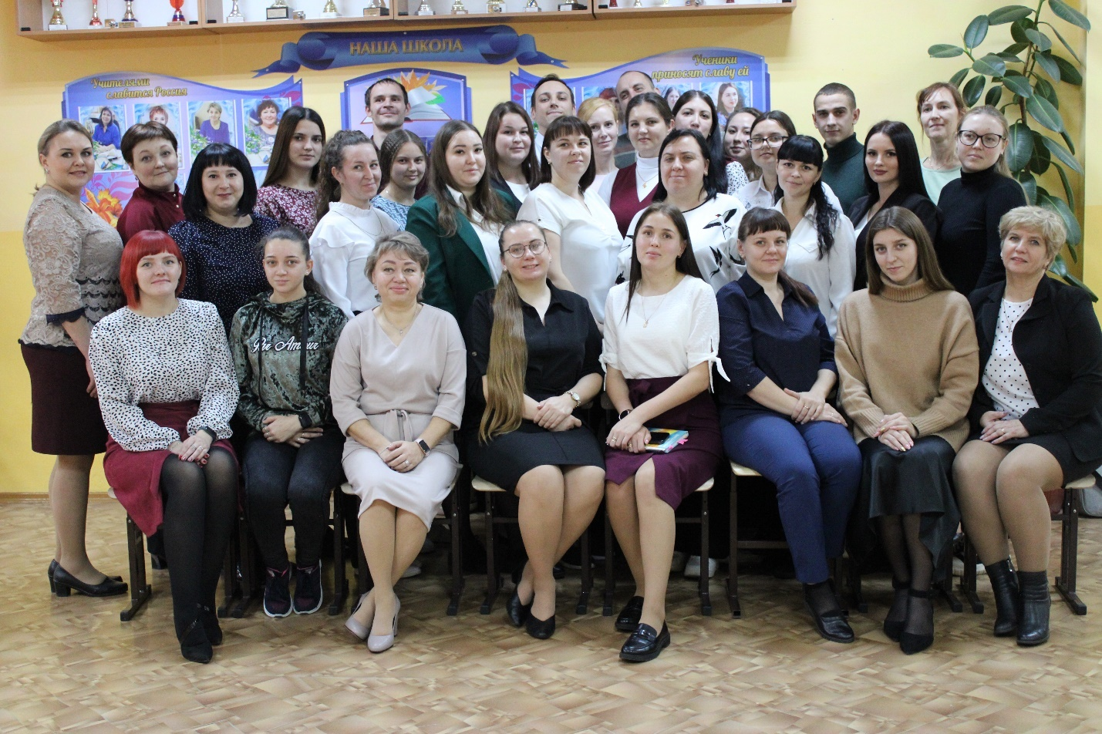
РМО ШМП на базе МКОУ «Павловская ООШ» 15.11.2023
8 декабря 2023 года в рамках проведения Года педагога и наставника в МБОУ «Каргасокская СОШ-интернат №1» прошла Региональная конференция «Фестиваль интегрированных уроков». В конференции приняли участие 5 молодых педагогов из Каргасокского района, дав 4 открытых урока (Александрова Е.А., Антоненко Е.Е., Борзых Е.А., Бехтерева А.В., Проскурякова Д.С.) Цель данного мероприятия - создание условий для совершенствования образовательного процесса через представление опыта работы педагогов общеобразовательных организаций Томской области по проведению интегрированных уроков. Педагоги провели уроки, сочетая различные предметные области, например, математика и английский язык, литературу и географию, окружающий мир и технологию. Уроки получились разнообразными и насыщенными. Педагоги показали высокий профессионализм, знание современных педагогических технологий.
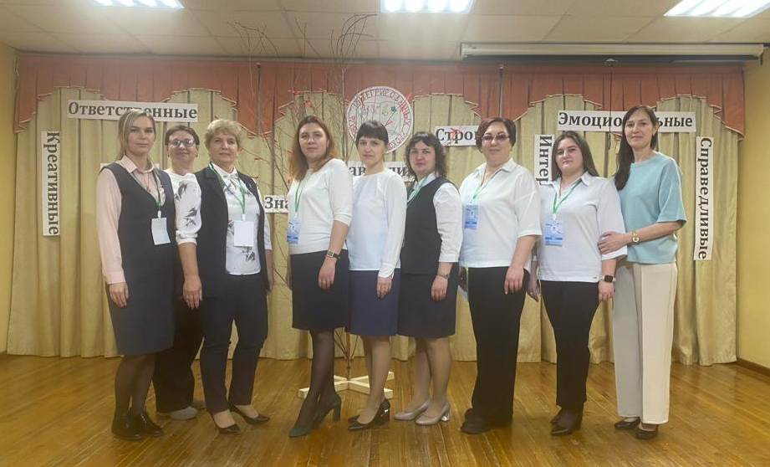
25 января 2024 года в МКОУ «Мыльджинская ООШ» прошел методический день «Формирование функциональной грамотности обучающихся как механизм повышения качества образования». В мероприятии приняли участие молодые педагоги и руководитель ШМП. В начале методического дня молодой педагог Швидкий А.С., учитель информатики, и Бунькова Е.В. учитель математики МБОУ «Каргасокская СОШ-интернат №1» напомнили собравшимся учителям теоретические основы функциональной грамотности на педагогическом совете «Функционально грамотный учитель – основа функционально грамотного ученика». Перемитина О.В., руководитель районной Школы молодого педагога, учитель английского языка МБОУ «Каргасокская СОШ №2» организовала проведение викторины для учителей «Педагогический квиз». Молодой педагог Александрова Е.А., учитель начальных классов МБОУ «Каргасокская СОШ №2», провела открытый урок русского языка в 3 классе «Что такое склонение имен существительных?». В 4 классе молодым учителем начальных классов МКОУ «Средневасюганская СОШ» Сухих Анной Валерьевной был дан урок по окружающему миру «Из книжной сокровищницы Руси».
Уютная, радушная, тёплая и энергичная атмосфера настроила нас на день продуктивной работы. Педагоги проявили профессиональную компетентность в вопросах обучения и воспитания школьников. Все поставленные цели и задачи методического дня были достигнуты.

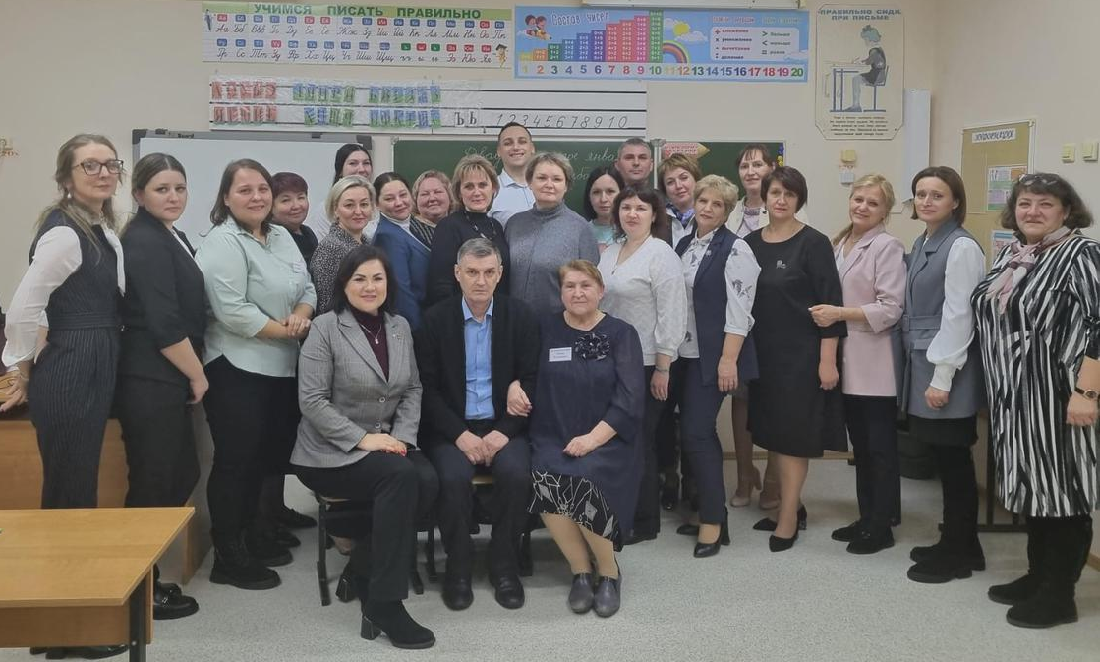
Методический день школ Васюганского образовательного округа 25.01.2024

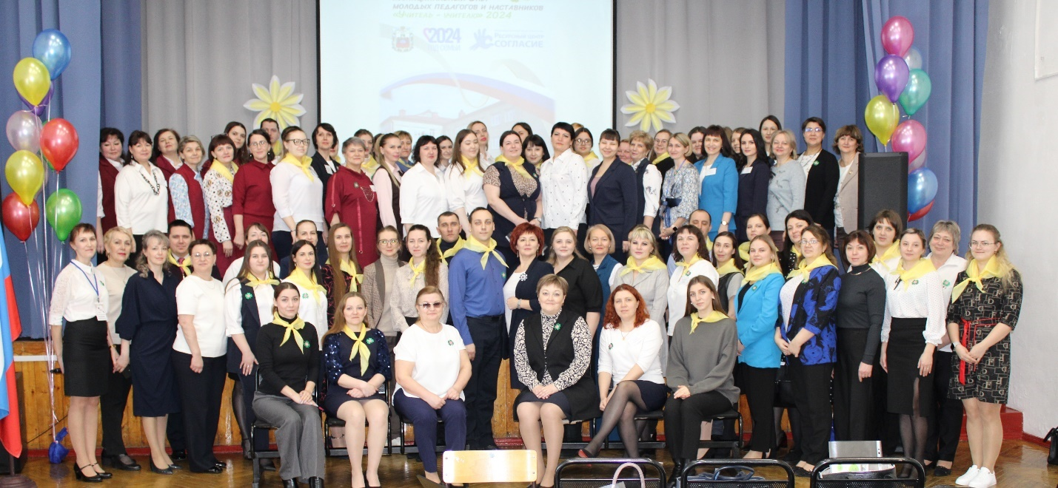
Муниципальный Слёт молодых педагогов и наставников «Учитель – учителю 2024»
1-2 марта 2024

11 марта 2024 состоялся форум молодых педагогов Томской области «Продвижение». На мастер-классах «Современный урок: какой он?», «Геймификация», «Создание видеоконтента» и «Ведение социальных сетей» педагоги поделились современными педагогическими технологиями взаимодействия с обучающимися. Каргасокский район представляли молодые педагоги: Проскурякова Д.С., Шибкова Ю.В., Новосельцева Д.С. и Полтарыхина Н.К. Ссылка #УООиПМОКаргасокскийрайон https://uooip-kargasok.uoedu.ru/news-svc/item?id=604225&lang=ru&type=news&site_type=uo
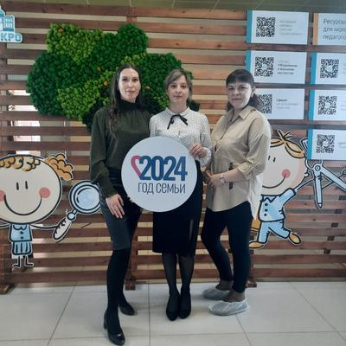
Молодые педагоги Проскурякова Д.С., Шибкова Ю.В., Новосельцева Д.С.
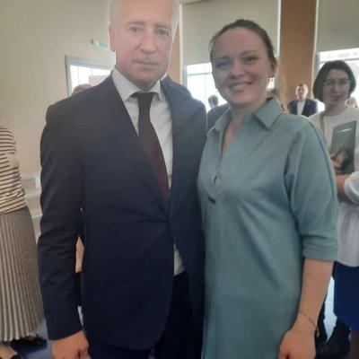
Молодой педагог Полтарыхина Н.К. и губернатор Томской области Мазур В.В.
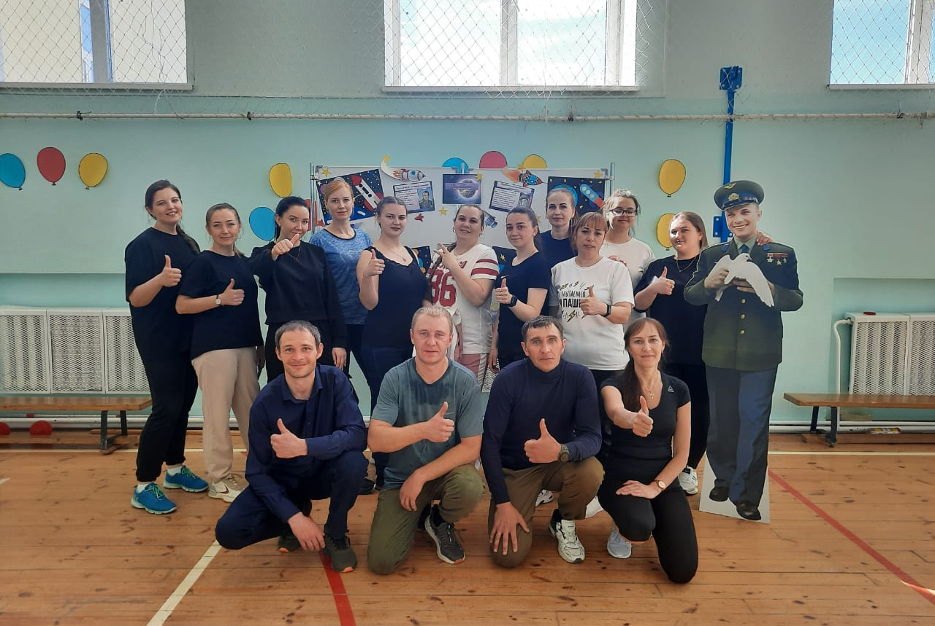
Общее фото в спортивном зале

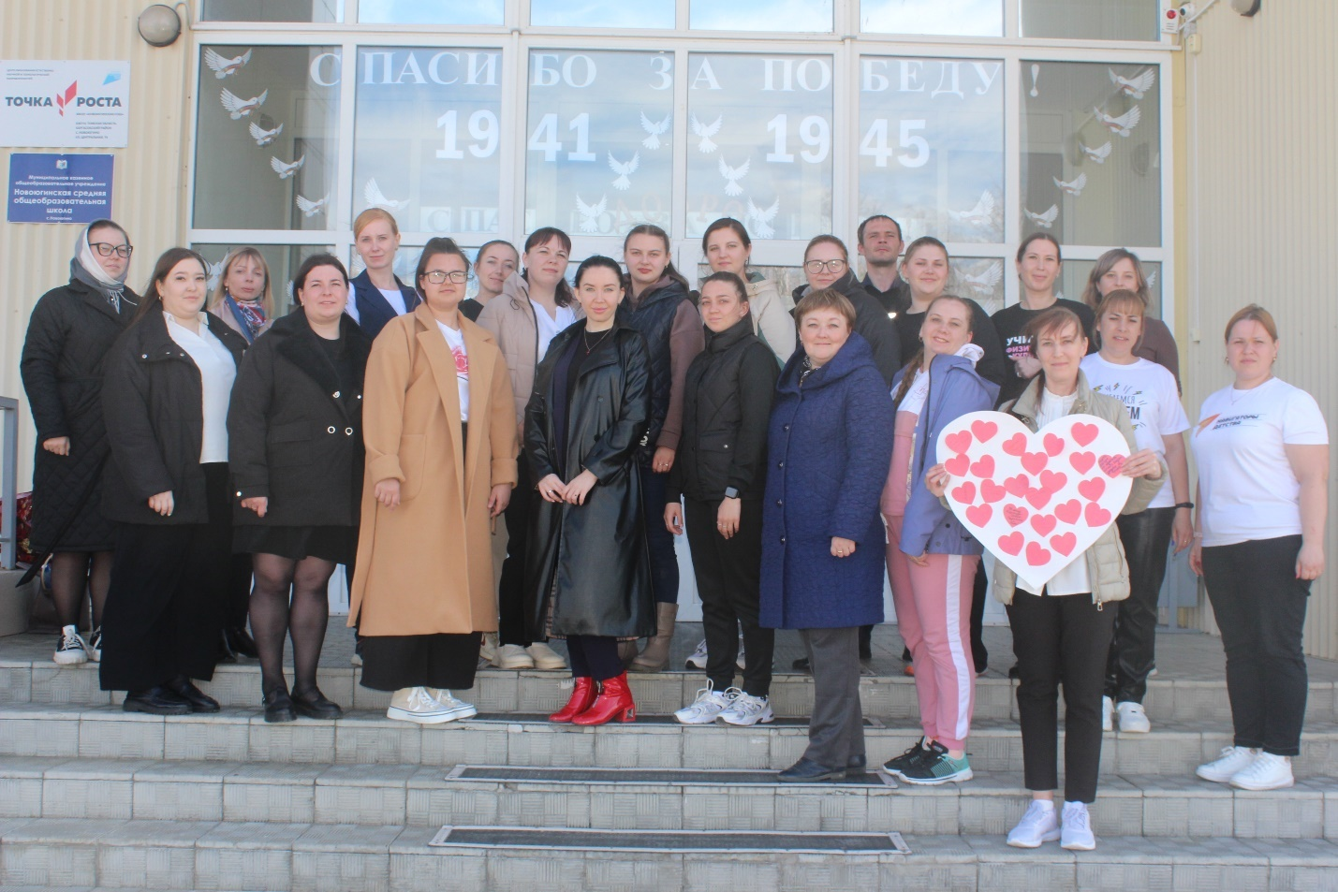
РМО ШМП на базе МКОУ «Новоюгинская СОШ» 17.05.2024

3. Ссылки и публикации о работе ШМП
РМО ШМП на базе МКОУ «Павловская ООШ» 15.11.2023:
1) ссылка на сайте УООиП Каргасокского района
https://uooip-kargasok.uoedu.ru/news-svc/item?id=511335&lang=ru&type=news&site_type=uo
2) публикация в информационной газете Каргасокского района Томской области
Статья «…..» от . февраля 2024 не могу найти газету
3) ссылка на сайте школы МБОУ «Каргасокская СОШ №2»
https://ks2.tom.ru/rmo-shkoly-molodogo-pedagoga-po-teme-funkcionalnaya-gramotnost/

Муниципальный Слёт молодых педагогов и наставников «Учитель – учителю 2024» 01-02.03.2024:
1) ссылка у Бородина В.И. в Телеграмм канале
https://t.me/borodin_tomsk/391
2) ссылка на сайте УООиП Каргасокского района
https://uooip-kargasok.uoedu.ru/news-svc/item?id=599619&lang=ru&type=news&site_type=uo
3) ссылка на сайте школы МБОУ «Каргасокская СОШ №2»
https://ks2.tom.ru/municipalnyj-slyot-molodyx-pedagogov-i-nastavnikov-uchitel-uchitelyu-2024/
4) публикация в информационной газете Каргасокского района Томской области
Статья «С символом надежды, веры, любви …» от 8 марта 2024

РМО ШМП на базе МКОУ «Новоюгинская СОШ» 17.05.2024:
1) ссылка на сайте УООиП Каргасокского района
https://uooip-kargasok.uoedu.ru/news-svc/item?id=677558&lang=ru&type=news&site_type=uo
2) ссылка на сайте школы МБОУ «Каргасокская СОШ №2»
ks2.tom.ru/itogovoe-zasedanie-rajonnoj-shkoly-molodogo-pedagoga/

4.Достижения молодых педагогов
Список образовательных организаций, где есть молодые педагоги
(в 14 из 15 школ Каргасокского района)
 | Образовательные организации | Кол-во молодых учителей | Сдали отчёты
1 | МКОУ «Вертикосская СОШ» (Тымск.обр.округ) | 7 | 0
2 | МБОУ «Каргасокская СОШ–интернат №1» | 15 | 6
3 | МБОУ «Каргасокская СОШ №2» | 20 | 19
4 | МКОУ «Киевская ООШ» (Тымск.обр.округ) | 2 | 0
5 | МКОУ «Мыльджинская ООШ» (Васюг.обр.округ) | 5 | 1
6 | МКОУ «Напасская ООШ» (Тымск.обр.округ) | 1 | 0
7 | МБОУ «Нововасюганская СОШ» (Васюг.об.округ) | 2 | 0
8 | МКОУ «Новоюгинская СОШ»(Каргас.обр.округ) | 5 | 1
9 | МКОУ «Павловская ООШ» (Каргас.обр.округ) | 6 | 2
10 | МКОУ «Сосновская ООШ» (Каргас.обр.округ) | 4 | 1
11 | МКОУ «Средневасюганская СОШ» (Васюг.обр.округ) | 3 | 0
12 | МКОУ «Среднетымская СОШ» (Тымск.обр.округ) | 2 | 0
13 | МКОУ «Староюгинская ООШ» (??????? обр.округ) | 1 | 0
14 | МКОУ «Тымская ООШ» (Тымск.обр.округ) | 3 | 1
 | Итого | 76 | 31
Анализируя отчёты молодых педагогов, видно, что они регулярно проходят курсы повышения квалификации, дают открытые уроки и мастер-классы, участвуют в конкурсах профессионального мастерства.
Волкова Вера Викторовна, педагог-психолог МБОУ «Каргасокская СОШ №2»:
- Диплом лауреата 1 степени Всероссийского педагогического конкурса «Светлый мир народной культуры» в номинации «Методические разработки», 2023
- Диплом лауреата 2 степени III Всероссийского творческого конкурса «Спасибо тебе, мама!» в номинации «Декоративно-прикладное творчество», октябрь 2023
- Диплом 1 степени II Международного конкурса декоративно-прикладного творчества «Кукла своими руками» в номинации «Авторская кукла», 2023
- Диплом участника межрегионального конкурса «Путешествие по родному краю» в номинации «Материал следопыта», 2023
- Сертификат участника Всероссийского конкурса-фестиваля «Игрушки Победы», 2024
- Региональный конкурс «Педагог-психолог 2024» (нет пока результата)
Денисова Ирина Михайловна, учитель русского языка и литературы МБОУ «Каргасокская СОШ №2»:
- Региональная дистанционная блиц-олимпиада для педагогов (ТРЦ Пульсар + МОУ «СОШ №4» г.о. Стрежевой) – победитель, 1 место.
- Региональный VI открытый конкурс педагогического мастерства «Педагогический опыт XXI века. Идеи. Инновации» (ТРЦ Пульсар), Направление «Программа сопровождения молодых учителей педагогами-наставниками в образовательной организации» - диплом I степени.
- Региональный конкурс «Педагогический микс» для учителей русского языка и литературы (ТОИПКРО)– участник.
Симакина Анна Сергеевна, учитель химии и зам. директора по УВР МБОУ «Каргасокская СОШ №2»:
- Олимпиада для учителей в области биологического, экологического и химического образования, призёр, 2024
Субботина Анжела Владимировна, учитель физики МБОУ «Каргасокская СОШ №2»:
- Региональный конкурс «Фестиваль нескучных уроков», участник, осень 2023
Панова Алёна Владимировна, учитель химии и биологии, педагог-психолог МКОУ «Тымская ООШ»:
Уровень, название профессионального конкурса, организатор | Название конкурсной работы | Год | Результат
Региональный конкурс методических разработок по формированию и развитию функциональной грамотности обучающихся, ТОИПКРО | Дидактическая разработка заданий для обучающихся 8 класса по теме: «Бионика»» | 2023 | Сертификат за участие
Региональный Конкурс «Фестиваль нескучных уроков», ТОИПКРО | Методическая разработка урока по теме: «Зоология – наука о животных» | 2023 | Диплом победителя
Муниципальный этап Всероссийского Комплексного мероприятия «День птиц», в рамках международного дня птиц, Каргасокский ДДТ | Творческий отчет о мероприятиях, посвященных дню птиц | 2024 | Прохождение в региональный уровень
Региональный этап Всероссийского Комплексного мероприятия «День птиц», в рамках международного дня птиц, ОЦДО | Творческий отчет о мероприятиях, посвященных дню птиц | 2024 | Лауреат 3 степени
Открытый конкурс для учителей биологии, химии и географии на лучшую методическую разработку «Современный урок», РЦРО «Пульсар» | Лучшая методическая разработка урока по биологии: «Общая характеристика земноводных» | 2024 | Диплом за 1 место
Региональная дистанционная олимпиада для учителей в области химического образования, ТОИПКРО | Дистанционная олимпиада для учителей в области химического образования | 2024 | Сертификат участника
Региональная дистанционная олимпиада для учителей в области биологического образования, ТОИПКРО | Дистанционная олимпиада для учителей в области биологического образования | 2024 | Сертификат участника
Региональная дистанционная олимпиада для учителей в области экологического образования, ТОИПКРО | Дистанционная олимпиада для учителей в области экологического образования | 2024 | Диплом призера
Всероссийский, Метапредметная олимпиада «Команда большой страны» | Метапредметная олимпиада «Команда большой страны» | 2024 | Сертификат за участие
Всероссийский, «Современная школа. Эффективные практики» | Разработка уроков по ФГОС, тема урока: «Зоология – наука о животных» | 2024 | Диплом за участие
Всероссийские конкурсы профмастерства – региональный этап
Наименование всероссийского конкурса (рег. этап) | ФИО и ОО участников | Итоги
"Учитель года России 2023" | Панова Влада Сергеевна, учитель английского языка МБОУ "Каргасокская СОШ-интернат №1" | Призёр 3 место
"PROдвижение к вершинам мастерства" | -Андреева Валерия Андреевна, учитель истории и обществознания МКОУ «Павловская ООШ»  -Певнева Анна Александровна, учитель начальных классов МБОУ "Каргасокская СОШ №2"  -Михайличенко Екатерина Андреевна, учитель математики МКОУ «Павловская ООШ» | Участник  (42 место)  Участник  (75 место)  Участник  (91 место)

Общение с молодыми педагогами показывает, что большая часть молодых специалистов частично удовлетворена уровнем своей профессиональной подготовки, не хватает педагогического опыта. Существуют проблемы с составлением календарно-тематического планирования, с проведением внеклассных мероприятий и проблемы в работе с родителями. Для повышения своей профессиональной компетентности большинство педагогов хотели бы посетить практико-ориентированные семинары, посвящённые приёмам активизации учебно-познавательной деятельности учащихся в образовательном процессе.

5.Муниципальный дистанционный конкурс для молодых педагогов и педагогов - наставников «Разработка сценария «Классное родительское собрание»»
С 24 ноября 2023 года по 29 февраля 2024 года был проведён муниципальный дистанционный конкурс для молодых педагогов и педагогов - наставников «Разработка сценария «Классное родительское собрание»», в котором приняло участие 10 педагогов из 4-5 школ Каргасокского района. Итоги конкурса подведены, вручены дипломы и призы 2 марта 2024 года на муниципальном Слёте молодых педагогов и наставников.
Итоги муниципального дистанционного конкурса
для молодых педагогов и педагогов – наставников
общеобразовательных организаций Каргасокского района
«Разработка сценария «Классное родительское собрание»»

№ | ФИО, должность | ОО | Количество баллов | Место
1 | Купрякова Анастасия Андреевна, учитель истории и обществознания | МКОУ «Новоюгинская СОШ» | 132 | Победитель
2 | Певнева Анна Александровна, учитель начальных классов | МБОУ «Каргасокская СОШ № 2» | 127 | Лауреат  1 степени
3 | Гришаева Анастасия Павловна, учитель начальных классов | МБОУ «Каргасокская СОШ № 2» | 123 | Лауреат  2 степени
4 | Тунуспаев Владимир Александрович, учитель химии, биологии и географии | МКОУ «Сосновская ООШ» | 117 | Лауреат  3 степени
5 | Ругер Алёна Николаевна, педагог – психолог | МБОУ «Каргасокская СОШ № 2» | 112 | Лауреат  3 степени
5 | Волкова Вера Викторовна, педагог – психолог | МБОУ «Каргасокская СОШ № 2» | 112 | Участник
6 | Клабукова Ксения Евгеньевна, учитель начальных классов | МКОУ «Павловская ООШ» | 111 | Участник
7 | Субботина Анжела Владимировна, учитель физики | МБОУ «Каргасокская СОШ № 2» | 108 | Участник
8 | Симакина Анна Сергеевна, учитель химии и зам. директора по УВР | МБОУ «Каргасокская СОШ № 2» | 93 | Участник
9 | Слепых Елена Юрьевна, учитель | М «»? | 91 | Участник

6.Статистика молодых педагогов, принявших участие в районных заседаниях ШМП
Заседание № | Кол-во
Заседание № 1. Районное методическое объединение по теме «Современный урок как основа эффективного и качественного образования». | 27+19(дистанционно)  МБОУ «Каргасокская СОШ-интернат №1»  МБОУ «Каргасокская СОШ- №2»  МКОУ «Вертикосская СОШ»  МБОУ «Нововасюганская СОШ»  МКОУ «Новоюгинская СОШ»  МКОУ «Павловская ООШ»  МКОУ «Сосновская ООШ»  МКОУ «Средневасюганская СОШ»  Из них 2 человека делали выступление и 1 открытый урок (Михайлов С.Г., Проскурякова Д.С. и Борзых Е.А.)
Заседание № 2. Межмуниципальный слёт молодых педагогов и наставников Томской области «Учитель - учителю» | 56  МБОУ «Каргасокская СОШ-интернат №1» - 9  МБОУ «Каргасокская СОШ №2» - 17  МКОУ «Вертикосская СОШ» - 2  МКОУ «Киевская ООШ» - 1  МКОУ «Мыльджинская ООШ» - 1  МКОУ «Напасская ООШ» - 1  МБОУ «Нововасюганская СОШ" - 2  МКОУ «Новоюгинская СОШ» - 6  МКОУ «Павловская ООШ» - 5  МКОУ «Сосновская ООШ» - 4  МКОУ «Средневасюганская СОШ» - 5  МКОУ «Среднетымская СОШ» - 1  МКОУ «Тымская ООШ» - 2  13 открытых уроков и 8 мастер-классов
Заседание № 3. Межмуниципальный семинар в МБОУ «Парабельская гимназия» «Реализация обновленных ФГОС: приемы, методы, подходы» | 16  МБОУ «Каргасокская СОШ-интернат №1»  МБОУ «Каргасокская СОШ- №2»  МКОУ «Новоюгинская СОШ»  МКОУ «Павловская ООШ»  Молодыми специалистами были проведены 3 урока и 2 мастер-класса
4. Муниципальный дистанционный конкурс эссе для молодых педагогов “Если бы я был Министром просвещения”. | 8  МБОУ «Каргасокская СОШ-интернат №1»  МБОУ «Каргасокская СОШ- №2»
Итого | 107+19 (дистанционно) = 126

В работе ШМП приняло участие 126 молодых педагогов, было охвачено 13 из 14 школ в Каргасокском районе, где есть молодые педагоги.
Заседания МО были продуктивны, имели теоретическую и практическую направленность, были посвящены проблемам реальной практики преподавания по предметам. Вопросы, возникающие в процессе образовательной деятельности, разрешались на заседаниях МО или в индивидуальных собеседованиях с педагогами.

7.Выводы
Молодые специалисты в основном очень активны, участвуют в мероприятиях ШМП, дают открытые уроки, анализируют свою деятельность, участвуют в областных семинарах и конкурсах. Особенно хотелось отметить Борзых Елену Александровну, Швидкий Александра Сергеевича, Панову Владу Сергеевну, Антоненко Елену Евгеньевну, Михайлова Степана Геннадьевича, Субботину Анжелу Владимировну, Бехтереву Анастасию Васильевну, Сергееву Наталью Андреевну, Певневу Анну Александровну, Андрееву Валерию Андреевну, Панову Алёну Владимировну, Проскурякову Дарью Сергеевну, Тунуспаева Владимира Александровича и Тунуспаеву Галину Александровну.
Проблемы
- низкая активность участия педагогов в профессиональных конкурсах;
- низкая результативность участия педагогов в профессиональных конкурсах;
- низкая активность педагогов по вовлечению обучающихся в научно-исследовательскую деятельность;
- невысокий уровень качества участия обучающихся в региональном этапе ВСОШ;
- недостаточное распространение отдельными учителями своего педагогического опыта в рамках работы ШМО и РМО в форме выступлений, открытых уроков, мастер-классов, не желание работать в этом формате. Не дают открытых уроков и мастер-классов Лукьянова Д.В., Чиглинцев А.В., Нейман А.А.; Медведева К.П.-была только на Слёте. Это Каргасокский образовательный округ. Что касается отдалённых посёлков, они участвуют по мере возможности. Напасская, Нововасюганская и Средневасюганская школы не участвовали в Слёте.
Наиболее характерные затруднения, выявленные в процессе работы:
- Не все члены методического объединения активны в решении вопросов, связанных с деятельностью РМО;
- Не у всех молодых специалистов есть наставники в Каргасокском образовательном округе, не говоря уже обо всём районе;
- Нет личного знакомства, не знаешь людей лично, трудно работать (район большой, нет круглогодичной доступности выезда в районный центр у молодых педагогов из отдалённых посёлков);
- Не у всех молодых специалистов есть Интернет в посёлках, либо связь очень плохая.
Работа районной Школы молодого специалиста отражается на сайтах Управления образования Каргасокского района, МБОУ «Каргасокская СОШ №2» и в информационной газете Каргасокского района Томской области.
При организации заседаний составляется программка, чтобы педагогам было удобно ориентироваться на мероприятии. В конце каждого заседания ШМС делается рефлексия. Педагоги очень отзывчивы и всегда благодарят за хорошую организацию и проделанную работу.
Работа МО признана молодыми педагогами удовлетворительной. По окончании заседаний молодые специалисты выразили благодарность организаторам мероприятий за продуктивную и полезную работу в этом учебном году.
Хочется выразить искренние слова благодарности молодым педагогам за поддержку и помощь. Слова поддержки, слова, что всё будет хорошо, так окрыляют, и ты идёшь и делаешь дальше. В этом году мы проделали огромную работу, каждый вложил частичку себя. Многие молодые педагоги умные, талантливые, и самое главное, что они пробуют, где-то не получается, но они всё равно трудятся и идут вперёд благодаря своему трудолюбию и упорству! Я горжусь ими.
Выражаю благодарность своим коллегам (Гордуновская Вера Викторовна, Шимякина Ольга Петровна, Матвеев Дмитрий Сергеевич, Фролова Галина Юрьевна, Григорьева Оксана Владимировна) за помощь в проверке работ молодых педагогов на конкурсе "Разработка сценария «Классное родительское собрание»".
Итогом нашей работы было представление нашего опыта на VI открытом конкурсе педагогического мастерства «Педагогический опыт XXI века. Идеи. Инновации», ОГАОУ Томский региональный центр развития талантов «Пульсар», декабрь - январь 2024, Диплом 1 степени.
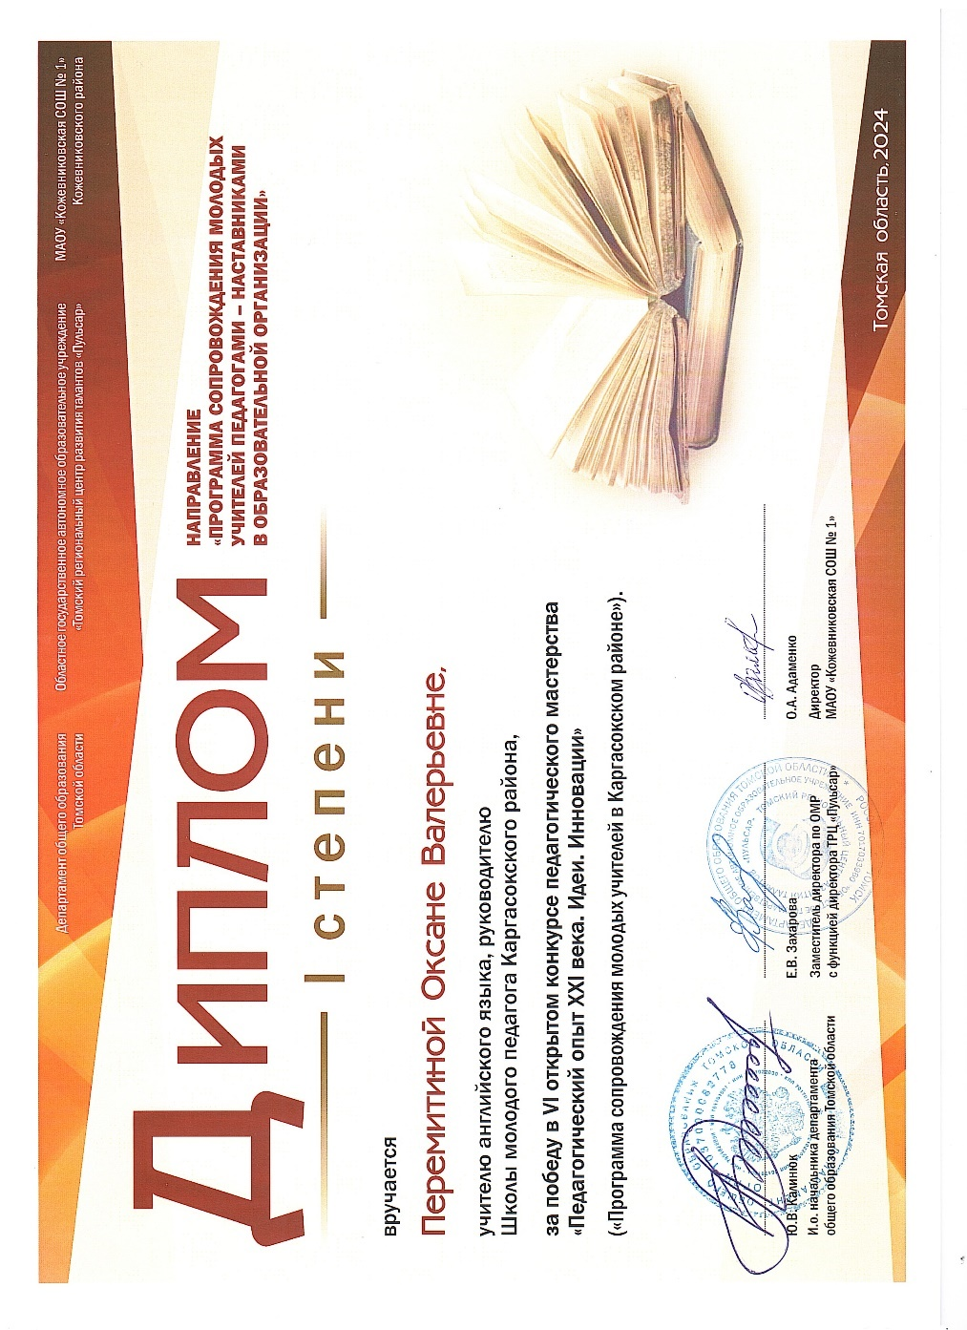

8.План работы РМО ШМП на 2024-2025 учебный год
Районное методическое объединение в новом учебном году продолжит работу по теме “Формирование функциональной грамотности обучающихся как механизм повышения качества образования ”.
Срок | Тема
Августовская конференция | Приветствие молодых специалистов, вновь прибывших в школы Каргасокского района
август-октябрь | Муниципальный дистанционный конкурс  для молодых педагогов общеобразовательных организаций Каргасокского района  «…»???
октябрь-ноябрь | Проведение методического дня на базе МБОУ «Каргасокская СОШ-интернат №1»
декабрь | Районный методический день в МКОУ «Вертикосская СОШ»
январь | Районный методический день школ Васюганского образовательного округа в МКОУ «Средневасюганская СОШ»
3-4 марта 2025 | Проведение Межмуниципального Слёта молодых педагогов и наставников «Учитель-учителю 2025» №3
март | Районный методический день школ Тымского образовательного округа в МКОУ «Среднетымская СОШ»
апрель | Итоговое заседание РМО районной Школы молодых педагогов на базе МКОУ «Новоюгинская СОШ»

Руководитель РМО ШМП _________________ /Перемитина О.В./
05.06.2024

